«Лето прекрасное - безопасное»

В этом году в нашей подготовительной группе компенсирующей направленности для детей с ТНР «Солнышко» в летний период, был осуществлен проект на тему «Лето прекрасное - безопасное».
В рамках проведения мероприятий проекта с 1 июня по 31 августа 2022 года нами был разработан перспективный план всех мероприятий с целью создания условий, способствующих предупреждению детского травматизма и несчастных случаев с воспитанниками в летний период.

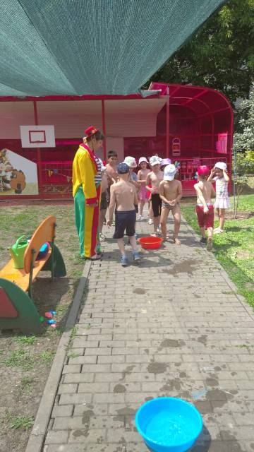
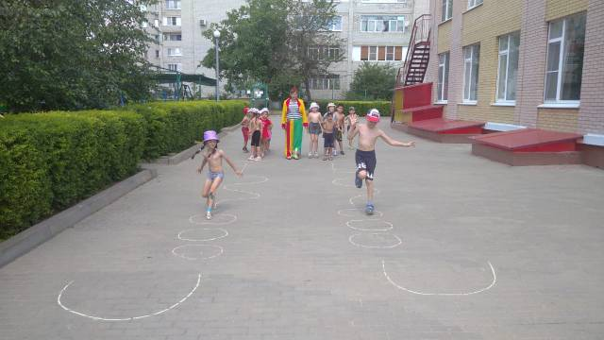
Воспитатель: Гаризан А.В.
Светофор – большой помощник,
Лучший друг для всех в пути.
Он всегда предупреждает
Цветом, можно ли идти

Обучение детей правилам безопасности дорожного движения, по-прежнему, остается одной из важнейших задач дошкольного образования. Поэтому, необходима повседневная работа с детьми по формированию представлений о важности соблюдения правил дорожного движения. Чтобы уберечь ребенка от несчастных случаев в различных ситуациях, необходимо научить его безопасному поведению. С этой целью в детском саду 31.09.2022 прошла неделя посвященная правилам дорожного движения и безопасности в старшей группе компенсирующей направленности для детей с ТНР.

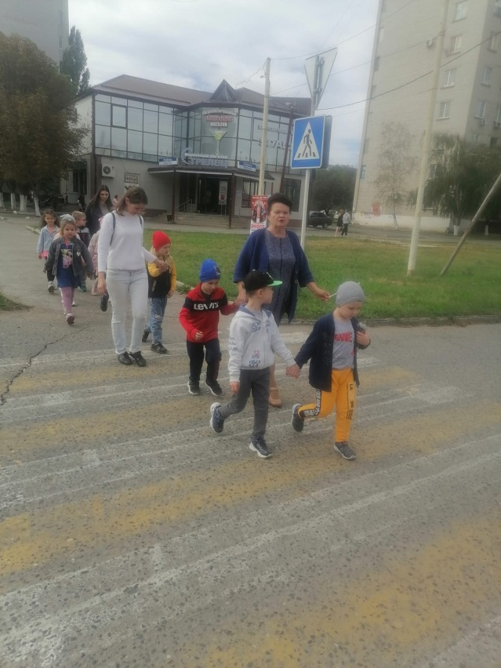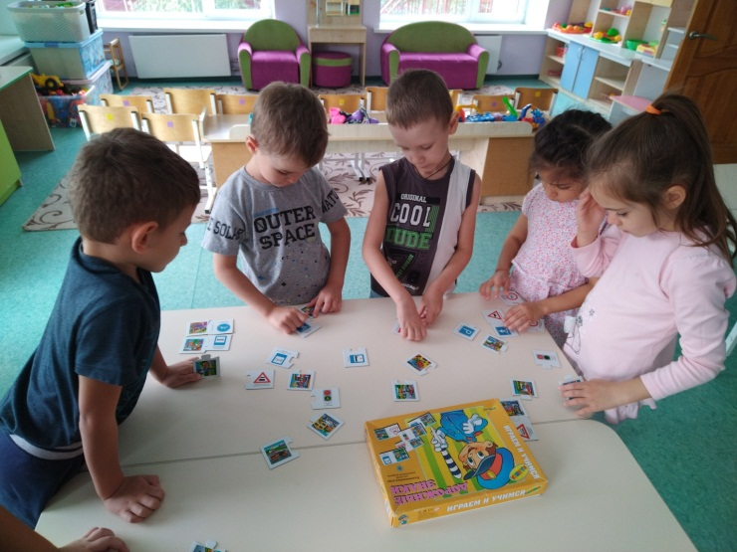
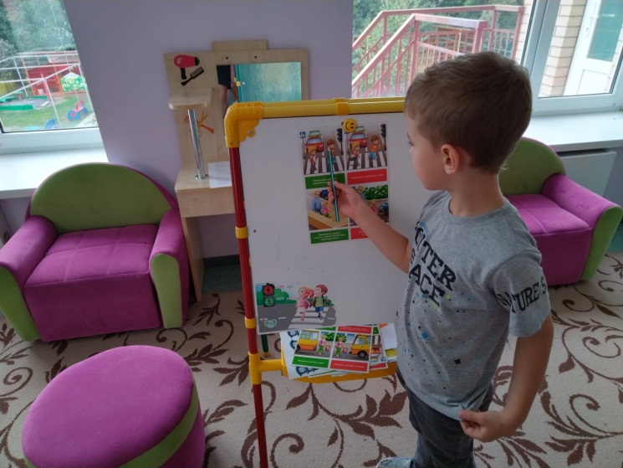

Воспитатели: Гельметдинова Г.М.,
Гаризан А.В. учитель-логопед: Манакова. Ю.А.

